Федеральное агентство по образованию РФ

Государственное образовательное учреждение высшего профессионального образования

Белгородский Государственный Технологический Университет

им. В.Г. Шухова

Кафедра программного обеспечения вычислительной техники и автоматизированных систем

**Индивидуальное домашнее задание 2**

**по дисциплине «Вычислительная математика»**

***Метод хорд и метод касательных для решения нелинейных уравнений***

Выполнил: студент группы ПВ-21

Браткова Ирина Олеговна

Проверил: Бондаренко Т.В.

Белгород 2017г.

***Цель работы***: изучить методы нахождения приближенного решения нелинейного уравнения с заданной точностью и получить практические навыки применения комбинированного метода.

***Вариант:*** y = x3-9x2+27x-27

***Выполнение***

График имеет вид:

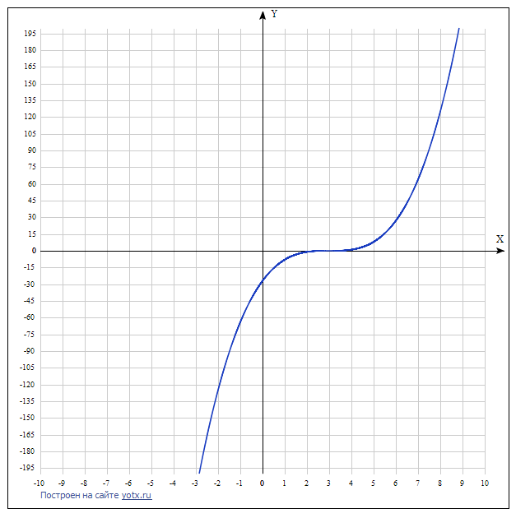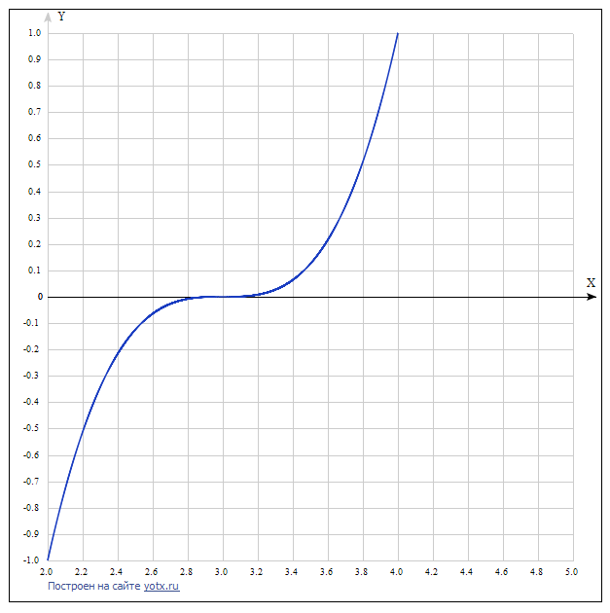

На приближенном графике видно, что y=0 при x=3.

Убедимся в этом:

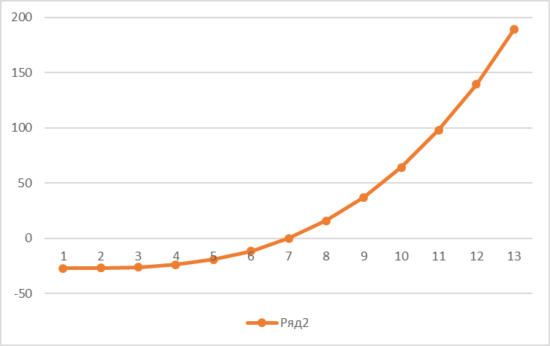

Выберем отрезок локализации [1; 5].

Найдем первую и вторую производную уравнения:

y = x3-9x2+27x-27

*Поверка первой теоремы:*

f(1) = 1 – 9 + 27 – 27 = -8; f(5) = 8;

f(1)*f(5) = 8*(-8) < 0, разные знаки.

*Если значение функции и ее второй производной имеют один и тот же знак в точке х = a, то x0x = b, x0k = а, иначе x0x = а, x0k = b.*

Проверим:

Первая производную: Вторая производная:

y’ = 3x2 – 18x + 27 y’’ = 6x – 18

Получим: a = 1; f(1) = -8; f’’(1) = -12;

Из этого следует, что x0x = 5, x0k = 1;

**Метод хорд**

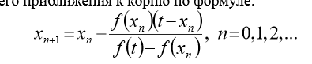



**Метод касательных**



